QIWI Кошелек балансын толтыру

Банк картасымен төлем жасау үшін ЕКІ жеңіл ҚАДАМ ғана жасау керек!

1 қадам
Сіздің жеке QIWI Кошелек балансынан тапсырыстарды төлеу үшін Сізге бас парақтағы «Тапсырысты төлеу» баннерінен өту керек.
Ашылған парақта «Онлайн-төлем» бөлімін таңдаңыз.
Офертамен міндетті түрде танысыңыз және «Ары қарай» батырмасын басыңыз.
2 қадам
«Ары қарай» батырмасын басқаннан кейін Сіз QIWI жүйесіндегі төлем парағына бағытталасыз. Төменде төлем бойынша толық нұсқамасы келтірілген:
Маңызды!
- «Төлем сомасы» алаңында Сіздің жеке QIWI Кошелек балансынан төлем сәтінде алынатын 1% мөлшерінде комиссияны есепке алумен соманы келтіру керек.
- Бір реттік төлемнің минималды мөлшері 5 теңгені құрайды, бір реттік төлемнің максималды сомасы 226 900 теңгені (100АЕК) құрайды.
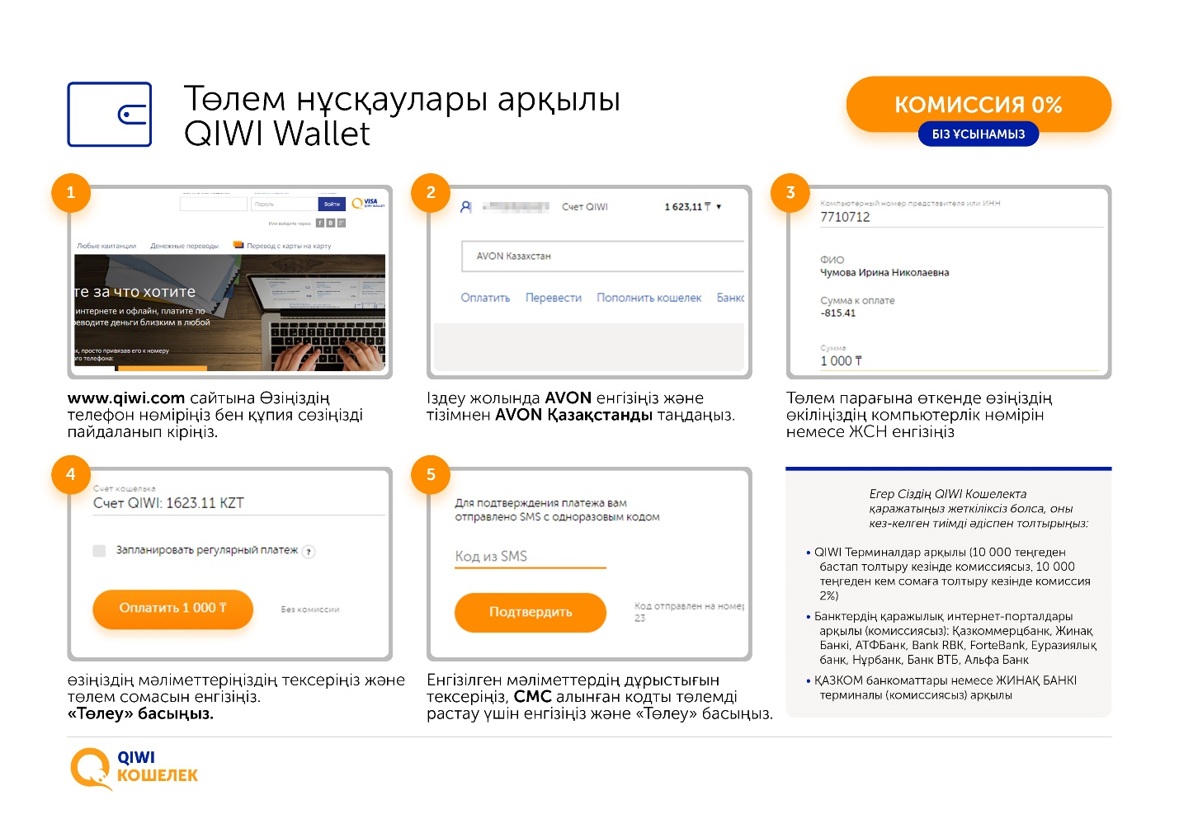
Маңызды!
- «Төлеу» батырмасын басқаннан кейін төлем жүйесінің қорғалған парағында сіздің банк картаңыздан Сіздің Avon есептік шотыңызға ақшалай қаражаттар жіберіледі;
- Сіз төлем дәлелдемесін – Сіздің жеке QIWI Кошелектің «Тарихы» қосымшасында пайда болатын электрондық чекті басып шығара аласыз.
  - Жасалған төлем туралы ақпарат және оның Avon компаниясына нақты түсуі туралы ақпаратты төлем сәтінен бастап бір тәулік ішінде іске асады. Қаражаттар есептелгенге дейін сіздің ағымдағы тапсырысыңыз тоқтатылады, төлем алынғаннан кейін – ол автоматты түрде қосылады және сіз сәйкесті хабарламаны AVON жүйесінде тіркелу кезінде келтірілген ұялы телефоныңызға аласыз.
  - Тағы бір төлемді жасау қажеттілігі болса, Сізге барлық операцияларды қайта қайталау керек.

